附件
南华大学报考点网上确认需上传材料及标准
所有在南华大学（4310）报考点参加网上确认的考生均须上传第1项至第3项及第10项材料，并需根据本人报考身份的实际情况如实选择上传第4项至第9项材料。
特别提醒：考生提交材料务必真实、有效，并符合标准要求。如因提供虚假材料导致考生本人后续不能参加考试、不能录取等后果均由考生本人承担。
所有证件都需原件拍照，对考生提供的无法清晰、准确辨识的照片，考生须按提示重新提交。
1.本人近三个月内未经照片编辑软件处理的正面、免冠、无妆、不戴眼镜彩色电子证件照（白色背景，用于准考证照片）。照片要求如下：
（1）基本要求：图像应真实表达考生本人相貌。禁止对图像整体或局部进行镜像、旋转等变换操作。不得对人像特征（如伤疤、痣、发型等）进行技术处理。图像应对焦准确、层次清晰、色彩真实、无明显畸变。不得添加边框、文字、图案等其他内容。
（2）拍照要求：a.背景应为白色，均匀无渐变，不得有阴影、其他人或物体。b.坐姿端正，表情自然，双眼自然睁开并平视，耳朵对称，左右肩膀平衡，嘴唇自然闭合。c.不得佩戴眼镜、隐形眼镜、美瞳拍照。d.不得使用头部覆盖物,不得佩戴耳环、项链等饰品。头发不得遮挡眉毛、眼睛和耳朵。不得化妆。e.衣着应与背景色区分明显。避免复杂图案、条纹。
（3）照明光线均匀，脸部曝光均匀，无明显可见或不对称的高光、光斑，无红眼。
（4）数字化图像文件规格为宽480像素*高640像素，分辨率300dpi。应符合JPEG标准，压缩品质系数不低于60，压缩后文件大小一般在20KB至40KB。文件扩展名应为JPG或JPEG。人像在图像矩形框内水平居中，左右对称，占整个照片的比例为2/3。
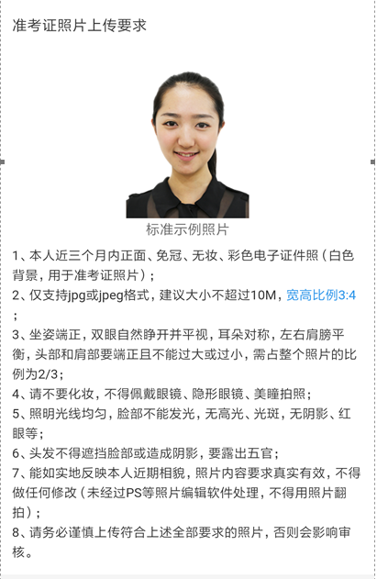
2.本人手持身份证照。照片要求见下图：
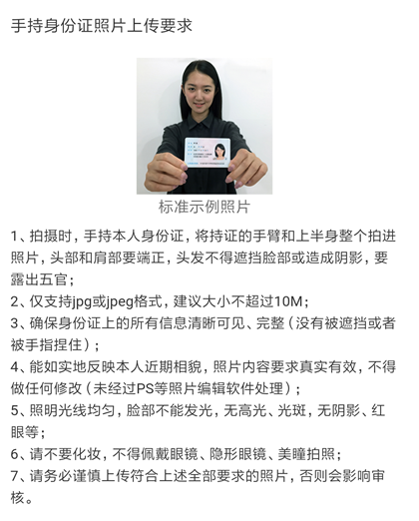
3.本人身份证原件正反面照。分正、反面两张上传，请确保身份证边框完整，字迹清晰可见，亮度均匀。
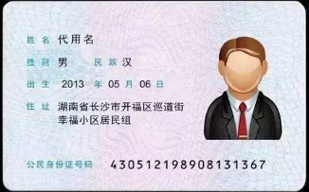

特别提醒：证件照片要按照要求上传，严禁对照片进行修图，对证件照审核未通过的考生，须到现场进行确认。
4.网上报名学历学籍审核未通过的应届本科毕业生（包括普通高校、成人高校、普通高校举办的成人高等学历教育应届本科毕业生）还需上传本人学生证封面及个人信息页、注册页，如果没有注册或者丢失无法补办，请出具“中国高等教育学生信息网”的《教育部学籍在线验证报告》图片，丢失的考生还需开具学校教务部门的身份证明。学籍核验报告核验单上验证码或认证编号必须清晰完整。学籍学历核验证明，如因更改姓名和身份证引起，还需出具公安机关证明。
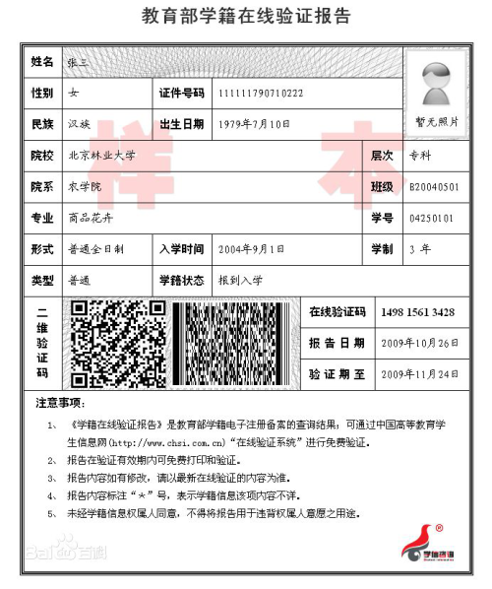
5. 网上报名学历学籍审核未通过且未取得毕业证的高等教育自学考试本科考生，另须上传证明自考生身份的材料（如准考证、盖章的成绩单等）。
6. 网上报名学历学籍审核未通过的往届毕业生，另须上传毕业证书照片或“中国高等教育学生信息网”的《教育部学历证书电子注册备案表》或《中国高等教育学历认证报告》，或教育部留学服务中心出具的《国外学历学位认证书》（限在境外获得学历证书的考生）。
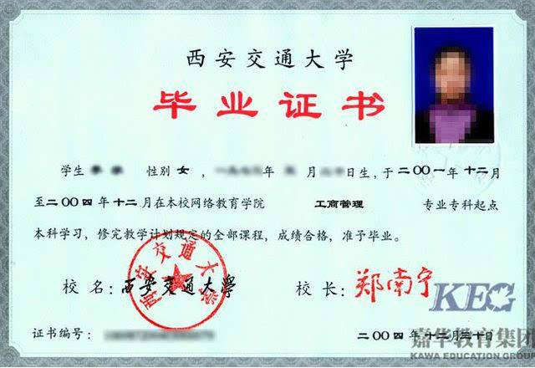
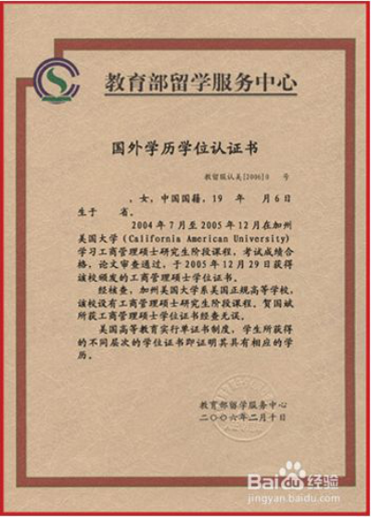
7.报考“退役大学生士兵专项硕士研究生招生计划”的考生另须上传本人《入伍批准书》和《退出现役证》。
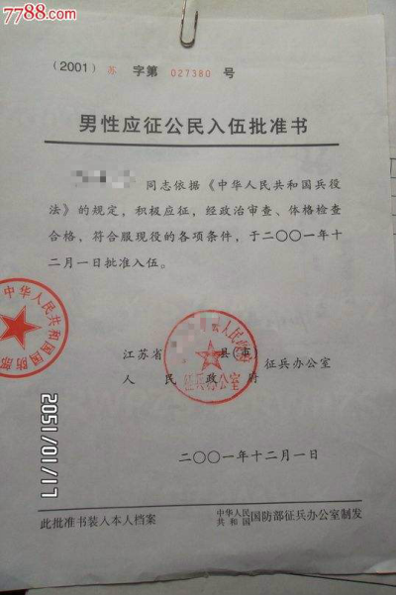
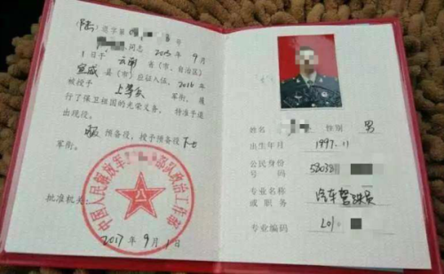
8.现役军人考生须上传军人身份证件及政治部门同意报考的证明。
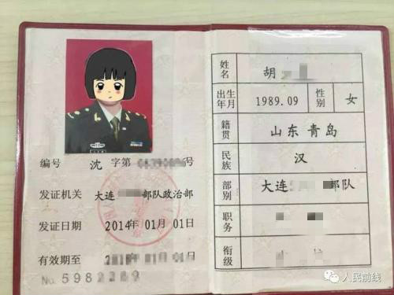
9.姓名曾变更者，另须上传户口本首页、索引页及个人单页（集体户口仅提供首页及个人单页（内含曾用名））。
10.因疫情防控常态化要求，所有考生网上确认时均需上传本人当天的居民健康卡截图。

